WIJN-ACTIE 2020
De Fanfare verkoopt weer overheerlijke wijnen. Dit jaar niet aan de deur, zoals u van ons gewend bent, maar door de Corona-crisis werken we met bestellingen. De wijn kost net als voorgaande jaren € 6,- per fles. Graag zien wij uw bestelling tegemoet.
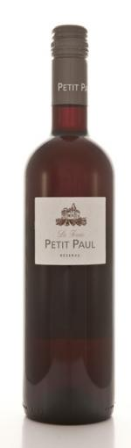
Geef uw bestelling nu door via dit formulier
La Ferme
Petit Paul
Reservé Rouge
2018 (ROOD)
De wijn heeft een granaat rode kleur met kruidige en roodfruit aroma’s. De combinatie van Merlot en Gamay geven de wijn een frivool karakter. Lekkere gemakkelijk ronde smaak. Lekker jong drinken. Serveer de wijn rond de 18 C° Ideale partner bij pasta en lichte vleesgerechten.

La Ferme
Petit Paul
Reservé Blanc
2018 (WIT)
Een lich-krachtige wijn uit de Languedoc. Een mix van Vermentino en Colombard voor een aangename, doordrinkbare wijn. Lichte citrustonen van de Colombard, ronder fruit van de Vermentino. De Petit Blanc is een ideale begeleider voor gerilde vis of wit vlees. Perfect als feestelijk aperitief.

WIJN SOORTEN
en lever deze uiterlijk zaterdag 5 december in via:

        - Verstuur dit formulier via de post of deponeer het ingevulde formulier in de brievenbus aan “Oldenhof 1A, 7475 GS Markelo”
        - Maak er een foto van/ scan in en mail deze naar secretaris@fanfaremarkelo.nl of 06 - 134 044 73
        - Download het formulier van onze site www.fanfaremarkelo.nl en mail het naar secretaris@fanfaremarkelo.nl
Bestelformulier:
Uw naam:
Uw adres*:

*We vragen uw adres alleen als u een voorkeur heeft voor levering aan huis
Uw wijnvoorkeur:
- Aantal flessen wit:
- Aantal flessen rood:
Uw mobiele nummer*:
*We vragen uw mobiele nummer alleen als u voorkeur heeft voor betalen via een betaalverzoek

Uw voorkeur voor betaling en ontvangst:
- Ontvangen een betaalverzoek voor betaling en bezorgen aan huis
- Ontvangen een betaalverzoek voor betaling en ophalen
- Contant betalen bij ophalen
Ophalen van de wijn kan op 12/12/2020 op het Kerkplein in Markelo tussen 09:00 en 12:30 uur

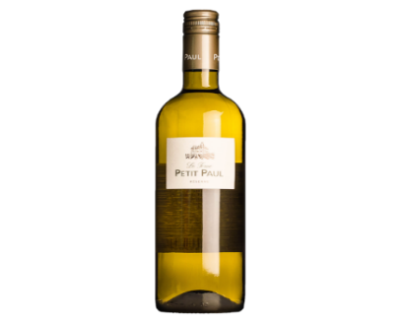

Houdt u niet zo van wijn, maar draagt u onze vereniging wel een warm hart toe?
Wij zijn opzoek naar:
- Nieuwe vrienden van de fanfare
- Nieuwe donateurs van de fanfare
- En natuurlijk nieuwe (oud) leden

Hoe word ik vriend?
- Door te mailen naar vrienden@fanfaremarkelo.nl of het aanmeldformulier in te vullen en op te sturen of het ingevulde formulier te deponeren aan de Goorseweg 24A, 7475 BD Markelo
- Lees meer of download het aanmeldformulier op https://www.fanfaremarkelo.nl/vrienden
- U steunt ons dan met 35 euro per jaar

Hoe word ik donateur?
- Door te mailen naar penningsmeester@fanfaremarkelo.nl of het aanmeldformulier in te vullen en op te sturen of te deponeren aan de Oldenhof 1A, 7475 GS Markelo.
- Lees meer of download het aanmeldformulier op https://www.fanfaremarkelo.nl/donateur-worden
- U steunt ons dan met een zelf te bepalen bedrag per jaar.

Hoe word ik lid?
- Kom kijken op een dinsdagavond in de SOCU ruimte bij Sporthal de Haverkamp. De drumband repeteert van 18:30 tot 19:30 en het orkest van 19:45 – 21:45 uur. Vindt je het leuk om een keer te komen kijken maak dan vooraf een afspraak via voorzitter@fanfaremarkelo.nl

OPROEP

